

广东工业大学

**计算机网络课程设计报告**

**路由与交换技术分析设计**

|  |  |
| --- | --- |
| **开 课 学 院** | 国际教育学院 |
| **指导教师姓名** | 王文彦 |
| **学 生 姓 名** | 邹佳豪 |
| **学号** | 3119009450 |
| **学生专业班级** | 计算机科学与技术1班 |

**2020 - 2021 学年 第 2 学期**

|  |  |  |  |
| --- | --- | --- | --- |
| **学生姓名** | **邹佳豪** | **实训成绩** |  |
| **专业班级** | **计算机科学与技术1班** | **实训日期** | **2021年 5月28 日** |

**1、根据实训项目拓扑，采用GNS3软件搭建，并截图。**

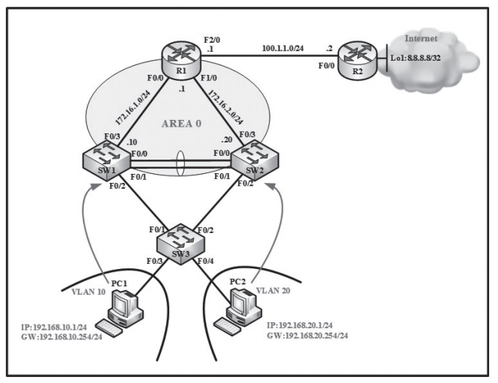

**注：电脑和路由器采用NM-1FE模块，交换机采用NM-16ESW模块。**

**GNS3项目拓扑截图如下：**

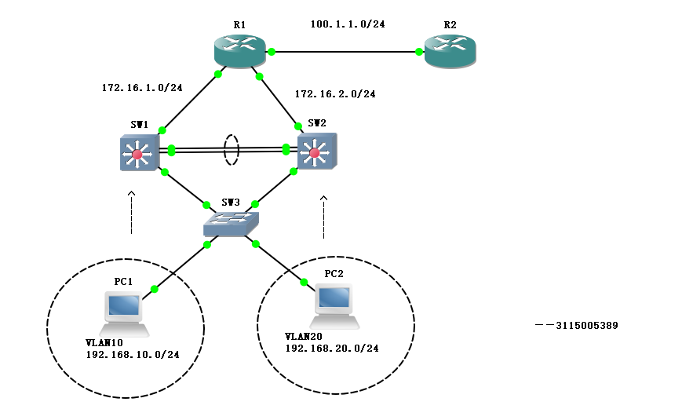

**2、检查PC1和PC2之间的连通性（截图****并用文字简要说明）。**

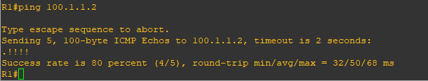

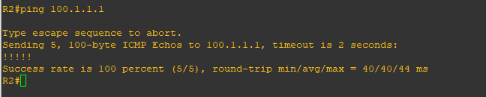

**注：出现！！！说明PC之间正常连接**

**3、检查PC1和PC2远程登录出口路由器R1（截图并用文字简要说明）。**

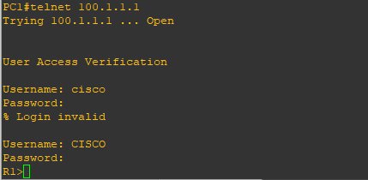

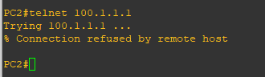

**4、检查PC1和PC2访问互联网设备R2（截图并用文字简要说明）。**

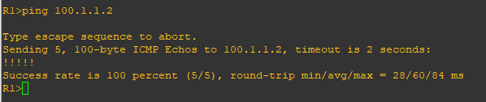

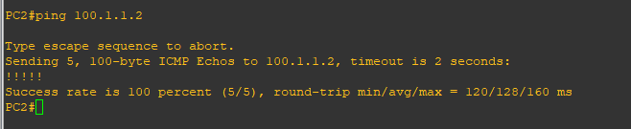

**5、查看出口路由器R1的NAT表（截图并用文字简要说明）。**

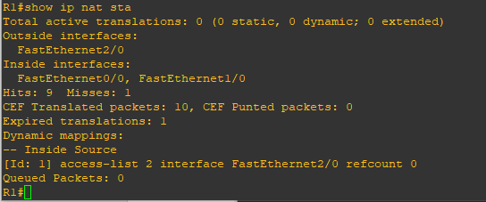

**6、输出交换机SW1的命令配置（截图并用文字简要说明）。**

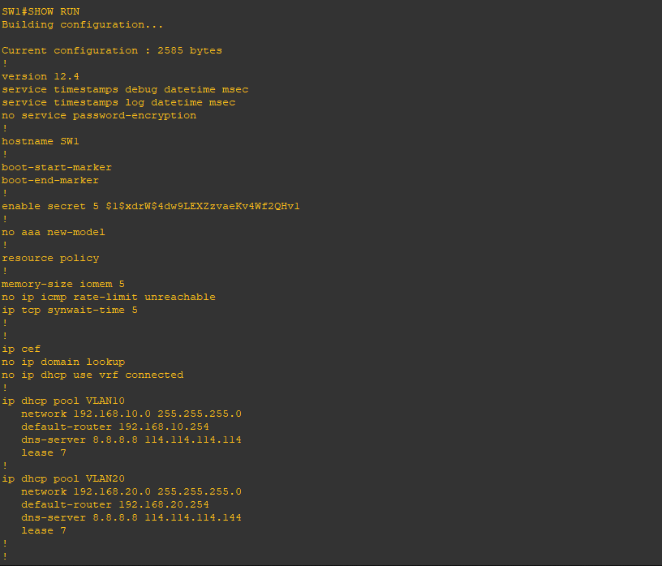

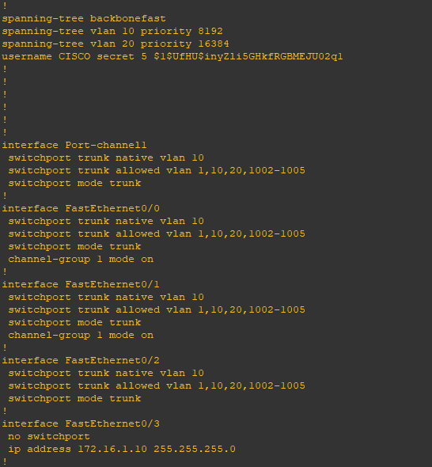

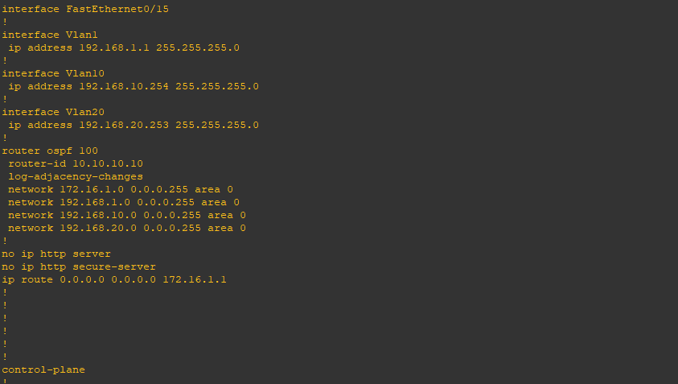

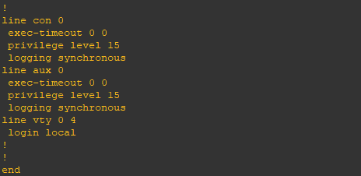

**7、思考题：当PC1和P2相互通信时，整个流程是怎样的？。**

当pc1发送数据包给pc2时，pc1把数据包丢给sw3，然后sw3转发给sw1，sw1转给pc2；当pc2发送数据报给pc1时，pc2会将数据包丢给sw3，然后sw3转发给sw2，sw2会将数据包转给pc1。

（1）在主机PC1向主机PC2发送的数据包到了网络层后，主机PC1先将包中的目的IP地址-主机PC2的IP地址和自己所在vlan进行比较。

（2）发现主机PC2和自己不在同一个子网，于是主机PC1以广播方式在本子网内发送一个ARP请求帧，其目的是查寻自己的网关-VLANIF1接口的MAC地址。

（3）VLANIF1接口经过与ARP请求帧中的目的IP地址进行比较，发现自己的IP地址与其一致，接收该ARP请求帧，然后以单播方式向主机PC1返回一个ARP应答帧，帧中的源MAC地址即为VLANIF1的MAC地址。

（4）在主机PC1接收由VLANIF1接口返回的ARP应答帧后从中学习到了VLANIF1接口的MAC地址。

（5）主机PC1利用所获得的网关VLANIF1接口的MAC地址，重新进行数据帧封装，把帧中的目的MAC改为VLANIF1接口MAC地址，目的IP仍为主机PC2的IP地址，然后发送给网关-VLANIF1接口。

（6）SW1交换机在收到该数据帧后进行三层转发，发现帧中的目的IP地址--主机PC2的IP地址为直连路由，数据帧直接通过该主机的网关-VLANIF2接口进行转发。

（7）VLANIF2接口作为VLAN 20内主机的网关，在收到数据帧后如果已有主机PC2的IP地址与MAC地址映射表，则直接发送给主机PC2，否则VLANIF2接口先在VLAN20内以广播方式发送一个ARP请求帧，查寻主机PC2的MAC地址。

（8）主机PC2在收到ARP广播帧后向VLANIF3接口返回一个ARP应答帧。

（9）VLANIF2接口在收到主机PC2发来的ARP应答帧后再次进行数据帧封装，把帧中的目的MAC地址改为主机PC2的真实MAC地址（其他不变），然后把主机PC1发来的数据帧发送给主机PC2

**8、实训项目总结（谈一下个人的收获和项目实施中的得失）。**

**通过仔细观察可以发现，看似复杂的拓扑结构，按照步骤命令进行还是可以完成。**

**虽然大部分命令都还不熟悉，但通过此次实训实践，对以后成为一名合格的网络工程师有着很大的帮助，不仅巩固了学业基础知识，更加强化了实践能力。**